**文档类别**

杭州海康威视系统技术有限公司

文档编号

华西智慧通道项目对接接口文档

生效时间： 2021年11月4日

保密期：无

杭州海康威视数字技术股份有限公司 版权所有

## 编写目的

和华西平台系统对接组织(区域)、内部人员、患者、陪护相关的数据信息。

## 对接方式

实时推送（HIS主动推海康），由海康平台提供数据接口供华西侧调用。 华西平台需通过海康提供的openApi方式进行调用。

openApi对接参考地址：

<https://open.hikvision.com/docs/docId?productId=5c67f1e2f05948198c909700>

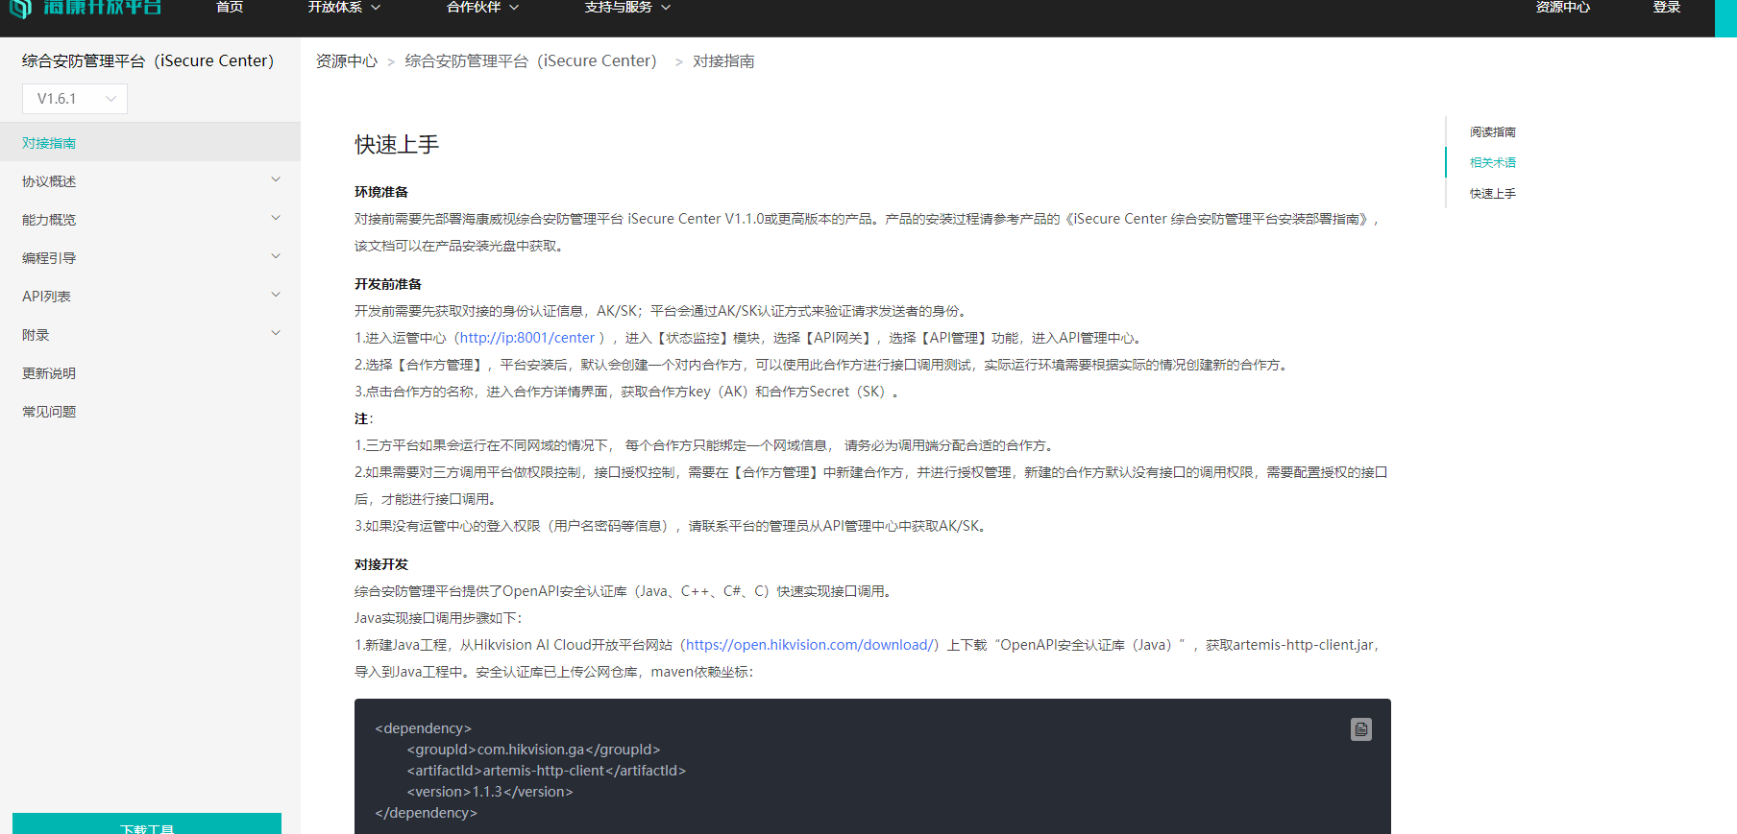

相关文档程序包下载地址：

<https://open.hikvision.com/download/5c67f1e2f05948198c909700?type=10>

根据语言按需下载

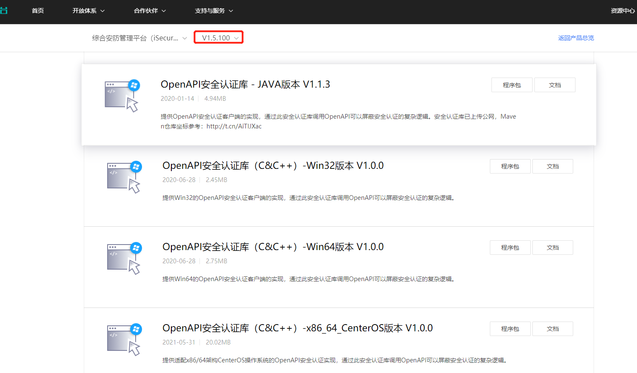

## 接口说明

**医院的科室树也就是海康平台里的组织树和区域树**

**时间统一格式：yyyy/MM/dd HH:mm:ss**

#### 接口列表

### 海康系统提供服务

###### 组织科室全量同步

接口说明：

|  |  |
| --- | --- |
| 接口描述 | 华西平台将科室信息全量同步给海康平台。 |
| 使用场景 | 华西平台将医院所有科室信息列表推送，保证两边数据一致 |
| 提交方式 | POST |
| 特殊说明 | 无 |

1. 请求参数

所有科室对象的集合列表

|  |  |  |  |
| --- | --- | --- | --- |
| **属性名称** | **类型** | **必须** | **描述** |
| **Array** | **Array** | **是** |  |
| +orgIndexCode | String | 是 | 组织唯一标志，不可为空或重复 |
| +orgName | String | 是 | 组织名称，1~32个字符；不能包含 ' / \ : * ? " < > | 这些特殊字符 |
| +parentIndexCode | String | 是 | 父组织唯一标识码  **(默认根组织parentIndexCode的值为-1，如果不是，请告知)** |

1. 请求参数示例

如海康平台提供接口来接收科室同步通知，示例如下：

https://IP:PORT/artemis/api/v1/hisms/orgSync

**body示例：**

**[**

**{**

**"orgIndexCode":"001",**

**"orgName":"华西医院根组织",**

**"parentIndexCode":"-1"**

**},**

**{**

**"orgIndexCode":"002",**

**"orgName":"科室1",**

**"parentIndexCode":"001"**

**},**

**{**

**"orgIndexCode":"003",**

**"orgName":"科室1.1",**

**"parentIndexCode":"002"**

**}**

**]**

返回属性

|  |  |  |  |
| --- | --- | --- | --- |
| **属性名称** | **类型** | **必须** | **描述** |
| code | String | 是 | 响应码（0标识成功） |
| msg | String | 否 | 响应信息（可为空，错误时返回错误信息） |

1. 返回值示例

**body示例：**

{

"code":"0",

"msg":""

}

###### 医护入职通知

接口说明：

|  |  |
| --- | --- |
| 接口描述 | HIS系统的医护入职后，增量同步给海康平台。 |
| 使用场景 | 添加医护人员后进行实时通知，保证双方的人员一致性。 |
| 提交方式 | POST |
| 特殊说明 |  |

1. 请求参数

|  |  |  |  |
| --- | --- | --- | --- |
| **属性名称** | **类型** | **必须** | **描述** |
| personId | String | 是 | 人员唯一标识 小于等于48位 |
| personName | String | 是 | 人员名称1～32个字符  不能包含 ' / \: * ? " < > | 这些特殊字符 |
| orgId | String | 是 | 所属科室/病区（组织）标识  小于等于48位 |
| phone | String | 否 | 手机号 小于20位 |
| certNum | String | 是 | 身份证号 6~20个字符  只允许输入数字和大写字母 |
| gender | Integer | 否 | 性别  0代表未知  1代表男性  2代表女性 |
| role | String | 否 | 角色  0代表医生  1代表护士  2代表护工  3代表其他 |

1. 请求参数示例

如海康平台提供接口来接收增量通知，示例如下：

https://IP:PORT/artemis/api/v1/hisms/insiderAdd

**body示例：**

{

"personId":"abcd123",

"personName":"张三铁",

"orgId":"test123",

"phone":"133118466287",

"certNum":"332457144487878524154",

"gender":0,

"role":"0"

}

1. 返回属性

|  |  |  |  |
| --- | --- | --- | --- |
| **属性名称** | **类型** | **必须** | **描述** |
| code | String | 是 | 响应码（0标识成功） |
| msg | String | 否 | 响应信息（可为空，错误时返回错误信息） |

1. 返回值示例

**body示例：**

{

"code":"0",

"msg":""

}

###### 医护离职通知

接口说明：

|  |  |
| --- | --- |
| 接口描述 | HIS系统的医护离职后，增量同步给海康平台。 |
| 使用场景 | 医护人员离职后实时通知，保证双方的人员一致性。 |
| 提交方式 | POST |
| 特殊说明 | 海康平台可提供服务端，接收HIS系统推送的医护离职信息 |

1. 请求参数

|  |  |  |  |
| --- | --- | --- | --- |
| **属性名称** | **类型** | **必须** | **描述** |
| personId | String | 是 | 人员唯一标识 小于等于48位 |
| outHospital | String | 是 | 离职时间  时间如2021/01/26 15:30:11 |

1. 请求参数示例

如海康平台提供接口来接收增量通知，示例如下：

https://IP:PORT/artemis/api/v1/hisms/insiderDel

**body示例：**

{

"personId":"abcd123",

"outHospital”:"2021/01/26 15:30:11"

}

1. 返回属性

|  |  |  |  |
| --- | --- | --- | --- |
| **属性名称** | **类型** | **必须** | **描述** |
| code | String | 是 | 响应码（0标识成功） |
| msg | String | 否 | 响应信息（可为空，错误时返回错误信息） |

1. 返回值示例

**body示例：**

{

"code":"0",

"msg":""

}

###### 患者入院

接口说明：

|  |  |
| --- | --- |
| 接口描述 | HIS系统的；患者入院后，增量同步给海康平台。 |
| 使用场景 | 患者入院后实时通知，保证双方的人员一致性。 |
| 提交方式 | POST |
| 特殊说明 | 无 |

1. 请求参数

|  |  |  |  |
| --- | --- | --- | --- |
| **属性名称** | **类型** | **必须** | **描述** |
| personId | String | 是 | 人员唯一标识 小于等于48位 |
| personName | String | 是 | 人员名称 1～32个字符  不能包含 ' / \: * ? " < > | 这些特殊字符 |
| orgId | String | 是 | 所属科室/病区（组织）标识  小于等于48位 |
| phone | String | 否 | 手机号 小于20位 |
| certNum | String | 是 | 身份证号 6~20个字符  只允许输入数字和大写字母 |
| gender | Integer | 否 | 性别  0代表未知  1代表男性  2代表女性 |
| hospitalId | String | 是 | 病案号 6~20个字符  只允许输入数字和大写字母 |
| bangleCode | String | 否 | 患者腕带码 6~20个字符  只允许输入数字和大写字母 |
| inHospital | String | 否 | 入院时间 如:2021/01/26 15:30:11 |
| virusCheck | String | 否 | 核算检测状态，0-检测异常 1-检测正常 2-检测中 |
| erFlag | String | 否 | 是否急诊，0-否 1-是 |
| relationName | String | 否 | 家属姓名 |
| relationPhone | String | 否 | 家属联系电话 |
| wardNum | String | 否 | 病房号 |
| bedNum | String | 否 | 病床号 |

1. 请求参数示例

示例如下：

https://IP:PORT/artemis/api/v1/hisms/patientAdd

**body示例：**

{

"bangleCode": "1234566",

"bedNum": "1",

"certNum": "112233456",

"erFlag": "1",

"gender": 1,

"hospitalId": "1234567",

"inHospital": "2021/01/26 15:30:11",

"orgId": "008",

"personId": "222222",

"personName": "张三",

"phone": "123456789",

"relationName": "李四",

"relationPhone": "123123123123",

"virusCheck": "1",

"wardNum": "001"

}

1. 返回属性

|  |  |  |  |
| --- | --- | --- | --- |
| **属性名称** | **类型** | **必须** | **描述** |
| code | String | 是 | 响应码（0标识成功） |
| msg | String | 否 | 响应信息（可为空，错误时返回错误信息） |
| **+Object** |  |  |  |
| +data |  |  | 患者数据 |

1. 返回值示例

**body示例：**

{

"code": 0,

"data": {},

"msg": "success"

}

###### 患者出院

接口说明：

|  |  |
| --- | --- |
| 接口描述 | HIS系统的患者出院后，增量同步给海康平台。 |
| 使用场景 | 患者出院后实时通知，保证双方的人员一致性。 |
| 提交方式 | POST |
| 特殊说明 | 无 |

1. 请求参数

|  |  |  |  |
| --- | --- | --- | --- |
| **属性名称** | **类型** | **必须** | **描述** |
| personId | String | 是 | 人员唯一标识 小于等于48位 |
| outHospital | String | 是 | 出院时间  时间如2021/01/26 15:30:11 |

1. 请求参数示例

如海康平台提供接口来接收增量通知，示例如下：

https://IP:PORT/artemis/api/v1/hisms/patientDel

**body示例：**

{

"outHospital": "2021/01/26 15:30:11",

"personId": "1434133112"

}

1. 返回属性

|  |  |  |  |
| --- | --- | --- | --- |
| **属性名称** | **类型** | **必须** | **描述** |
| code | String | 是 | 响应码（0标识成功） |
| msg | String | 否 | 响应信息（可为空，错误时返回错误信息） |
| **+Object** |  |  |  |
| +data |  |  | 患者数据 |

1. 返回值示例

**body示例：**

{

"code": 0,

"data": {},

"msg": "success"

}

###### 患者病区转移

接口说明：

|  |  |
| --- | --- |
| 接口描述 | HIS系统的患者转科后，增量同步给海康平台。 |
| 使用场景 | 患者转科后实时通知，保证双方的人员一致性。 |
| 提交方式 | POST |
| 特殊说明 | 无 |

1. 请求参数

|  |  |  |  |
| --- | --- | --- | --- |
| **属性名称** | **类型** | **必须** | **描述** |
| personId | String | 是 | 人员唯一标识 小于等于48位 |
| originalOrgId | String | 是 | 原组织id小于等于48位 |
| nowOrgId | String | 是 | 新组织id小于等于48位 |
| transferTime | String | 否 | 转移时间  如2021/01/26 15:30:11 |

1. 请求参数示例

如海康平台提供接口来接收增量通知，示例如下：

https://IP:PORT/artemis/api/v1/hisms/patientTransfer

**body示例：**

{

"nowOrgId": "654789",

"originalOrgId": "4456789",

"personId": "12235",

"transferTime": "2021/01/26 15:30:11"

}

1. 返回属性

|  |  |  |  |
| --- | --- | --- | --- |
| **属性名称** | **类型** | **必须** | **描述** |
| code | String | 是 | 响应码（0标识成功） |
| msg | String | 否 | 响应信息（可为空，错误时返回错误信息） |
| **+Object** |  |  |  |
| +data |  |  | 患者数据 |

1. 返回值示例

**body示例：**

{

"code": 0,

"data": {},

"msg": "success"

}

###### 陪护添加

接口说明：

|  |  |
| --- | --- |
| 接口描述 | HIS系统的添加陪护后，增量同步给海康平台。 |
| 使用场景 | 添加陪护后实时通知，保证双方的人员一致性。 |
| 提交方式 | POST |
| 特殊说明 | 无 |

1. 请求参数

|  |  |  |  |
| --- | --- | --- | --- |
| **属性名称** | **类型** | **必须** | **描述** |
| certCard | String | 是 | 陪护身份证号6~20个字符  只允许输入数字和大写字母 |
| gender | Integer | 是 | 性别 0代表未知 1代表男性  2代表女性 |
| mpNat | Boolean | 否 | 核酸结果 阴性：true,其他：false |
| name | String | 是 | 人员名称 |
| phone | String | 是 | 手机号 小于20位 |
| bangleCode | String | 否 | 陪护腕带号  6~20个字符，支持数字、大小写字母。 |
| relatedPersonId | String | 是 | 关联患者人员Id 来自于his系统的维护的患者id  小于等于48位 |

1. 请求参数示例

如海康平台提供接口来接收增量通知，示例如下：

https://IP:PORT/artemis/api/v1/hisms/phAdd

**body示例：**

{

"bangleCode": "string",

"certCard": "string",

"gender": 0,

"mpNat": true,

"name": "string",

"phone": "string",

"relatedPersonId": "string"

}

1. 返回属性

|  |  |  |  |
| --- | --- | --- | --- |
| **属性名称** | **类型** | **必须** | **描述** |
| code | String | 是 | 响应码（0标识成功） |
| msg | String | 否 | 响应信息（可为空，错误时返回错误信息） |
| **+Object** |  |  |  |
| +data |  |  | 陪护数据 |

1. 返回值示例

**body示例：**

{

"code": 0,

"data": {},

"msg": "success"

}

## 修订记录

|  |  |  |  |  |  |
| --- | --- | --- | --- | --- | --- |
| 序号 | 变更时间 | 版本 | 变更人 | 审批人 | 变更说明 |
| 1 | 20211104 | V1.0 | 李渊23 |  | 创建 |
| 2 | 20211110 | V1.1 | 张泰川 |  | 添加 |
| 3 | 20211112 | V1.2 | 张泰川 |  | 修改 |